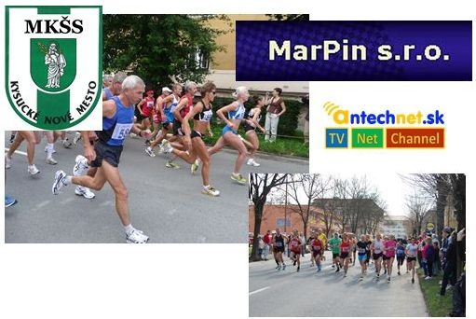

Prihlásiť sa môžu registrovaní aj neregistrovaní bežci.
Preteky sú zaradené do Bežeckej ligy Žiliny

Usporiadatelia: MKŠS – AK Kysucké Nové Mesto.....

Miesto štartu a cieľa: Beží sa na asfaltovom okruhu dlhom 1017,5 m po uliciach Murgašova, Lipová, Litovelská za vylúčenia cestnej premávky. Bežci absolvujú necelých 10 okruhov. Štart je v západnej časti Ul. Murgašova, cieľ na Ul. Litovelská. Vzdialenosť medzi miestom štartu a miestom cieľa je 175 m.

Hlavní funkcionári:
Riaditeľ pretekov: Mgr. Juraj Čierňava, riaditeľ MKŠS Kysucké Nové Mesto
Hlavný rozhodca: Ing. Marián Kalabus

Prihlásiť sa môžete on-line na www.hrdosport.sk info: Kováčiková 0902 405 190
On-line prihlasovanie bude ukončené v sobotu 22. 4. 2017 o 12:00 hod.
Štartovné uhraďte na účet: SK19 7500 0000 0040 0127 8416 (VS bude pridelený mailom po on-line prihlásení), do správy pre prijímateľa uveďte meno pretekára. Zvýhodnené štartovné 7,00 € do 20.4. do 12:00hod., po tomto termíne štartovné už neuhrádzajte, suma by nebola pripísaná na účet včas. Štartovné bude možné uhradiť už len pri prezentácii v sume 10,00 €.
V deň pretekov sa môžete prihlásiť pri prezentácii do 9:00 za štartovné 10,00 €.
Každý účastník dostane tričko s logom podujatia, občerstvenie a obedový balíček
Prezentácia: vo vestibule Domu kultúry v KNM od 8.00 do 9.15 !!! Každý pretekár dostane čip. Ďakujeme za dodržanie času prezentácie.
Upozornenie: Každý účastník štartuje na vlastné nebezpečie, musí sa riadiť pokynmi usporiadateľov.
Zoznam prihlásených pretekárov a on-line výsledky nájdete www.hrdosport.sk
Kategórie a finančné odmeny:
G Juniori: 1998 – 2001 (1. až 3. miesto)
A Muži do 40 rokov: 1978 – 1997 (1. až 5. miesto)
B Muži nad 40 rokov: 1968 – 1977 (1. až 5. miesto)
C Muži nad 50 rokov: 1958 – 1967 (1. až 5. miesto)
D Muži nad 60 rokov: 1957 a starší (1. až 3. miesto)
H Juniorky: 1998 – 2001 (1. až 3. miesto)
E Ženy do 35 rokov: 1983 – 1997 (1. až 3. miesto)
F Ženy nad 35 rokov: 1982 a staršie (1. až 3. miesto)

Šatne: v Dome kultúry Kysucké Nové Mesto
Sprchy: ženy v Dome kultúry, muži na mestskom štadióne (300 m od štartu pretekov)
Vyhodnotenie: o 13.00 pred Domom kultúry, v prípade nepriaznivého počasia v jeho priestoroch. Podrobné výsledky a foto budú na: www.mskknm.sk
Doterajší víťazi Kysuckej desiatky:
1. ročník Martin Holečko Sylvia Biliková
2. ročník Ján Križák Janka Zatlúkalová
3. ročník Robert Rolko Martina Merková
4. ročník Jakub Burghardt Janka Zatlúkalová
5. ročník Miroslav Vanko Katarína Berešová
6. ročník Imrich Magyar Katarína Berešová
7. ročník Ondrej Puškár Petra Fašungová
8. ročník Juraj Vitko Ľubomíra Maníková
9. ročník Imrich Pástor Katarína Berešová
10. ročník Abel Kibet Stellah Barsosio
11. ročník Tomáš Kubej Katarína Paulínyová

